2M HD IP
FIXED INDOOR
DOME CAMERA

FIN-A10502DP-R

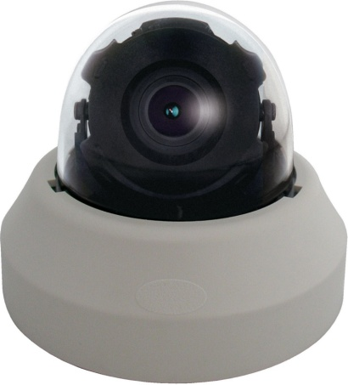
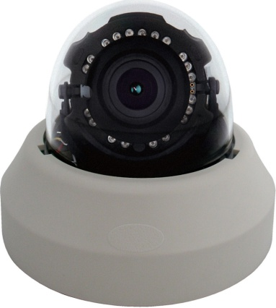

AUTO FOCUS

- 寸法図

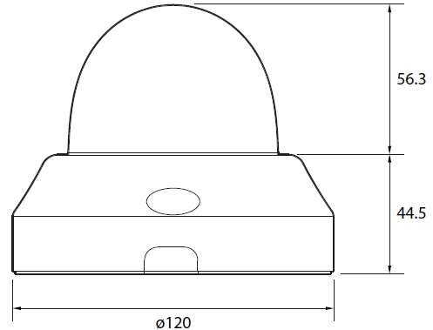

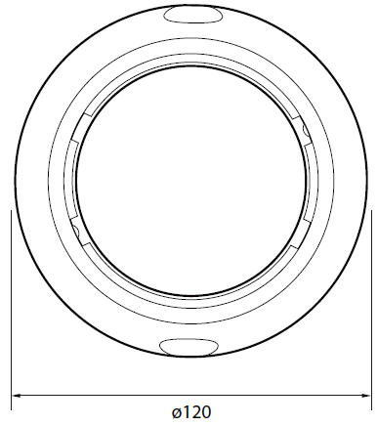

特長

リアルタイム高精細ドームカメラ
ビデオ圧縮エンジンにより、1080pフルHDのリアルタイムの記録と監視が可能です。

トリプルコーデック・同時マルチストリーミング
トリプルH/Wコーデックは最大3つの独立したストリーミングを送信することを可能にします。これにより、H.264による遠隔ビデオ監視と同時にMPEG-4をNVRに送信し、さらにMJPEGをモバイル機器に送ることができます。

ローカルSDカードバックアップ
プレ/ポストアラームイベントや適当な間隔で動作するよう設定することによって、重要な一連の静止画像をSDHCメモリーカードに保存できます。

自動切替ICR機能搭載
より良い色再現性のために、デイモードで動作しているときは光学フィルタで赤外線をカットして撮影します。逆に、低照度環境では自動的に赤外線（IR）カットフィルタを外します。

PoE
内蔵パワー・オーバー・イーサネット(PoE, IEEE 802.3af)により簡単・安価な機器の設置が可能です。PoEは停電時のバックアップ電源を供給するUPS（無停電電源）を利用できるので、より堅牢な設置ができます。

双方向オーディオ
カメラから離れた場所にいるユーザーが、監視エリアを見るだけでなく、エリアの音を聴き、訪問者や侵入者に呼びかけを行うことが可能です。

90°チルト（IR LED 装備製品は 75°）
3軸機構と洗練されたバブルドーム設計により、最大90°のチルト角度を実現しています。様々な応用において、設置時における、より多くの選択肢を提供します。

スマートフォーカス（電動フォーカス）
内蔵のオートフォーカスレンズは設置を容易にします。フォーカスを手動で調整する必要はありません。

P-irisレンズ
P-iris技術は、アイリスコントラスト、解像度と被写界深度において画像の品質を改善させ、異なる光源環境にて最高の画像品質を保つことができます。
光源が強くてピントの合わない画像だけでなく、カメラの近くや遠くの人や物も鮮明に映し出すことができます。

仕様
カメラ
映像素子 | 1/2.8“ 2.0M CMOS
総画素数 | 2000(H)X1241(V)
有効画素数 | 約200万画素
アスペクト比 | HD: 16:9 SD: 4:3
焦点距離 | 3.0-10.5mmオートフォーカス, F1.4, P-Iris
水平画角 | 100°(W)~30°(T)
最低照度 | 標準 | カラー: 0.1Lux @ F1.4, 30IRE  白黒: 0.01Lux @ F1.4, 30IRE
 | IR LED  使用時 | カラー: 0.1Lux @ F1.4, 30IRE  白黒: 0.00Lux @ IR LED ON
IR LED | 20個（距離：10m）
デイ＆ナイト | オート／デイ／ナイト (ICR)
フォーカス | オート／マニュアル
DNR | OFF/LOW/MIDDLE/HIGH
シャッタースピード | 1/30 ~ 1/60,000sec  1/25 ~ 1/60,000sec
DSS | X2~X8
AGC | 最大41dB
ホワイトバランス | オート／オート-Ext／屋内／屋外／ワンプッシュ／マニュアル
逆光補正 | オフ／WDR／BLC／HLM

一般
カメラ姿勢制御 | 3軸（パン・チルト・ローテーション）
デジタル入/出力 | 1アラームセンサー入力／1出力
映像出力 | BNC: VBS 1.0 Vp-p
電源 | 標準 | DC 12V : 6W  POE IEEE 802.3af
 | IR LED  使用時 | DC 12V : 7.5W  POE IEEE 802.3af
認証 | FCC, CE, ROHS
寸法 | 120(Ø) x 100.8(H) mm
重量 | 300g
動作温度 | -10°C ~ 50°C

ネットワーク
OS |  | 組み込み Linux
映像圧縮 |  | トリプルコーデック, H.264/MPEG4/MJPEG
ビデオストリーミング |  | マルチストリーミング CBR/VBR
解像度 |  | H.264 : 1080p/720p/D1/CIF  MJPEG : 1080p/720p/D1/CIF/QCIF  MPEG-4 : 720p/D1/CIF
フレームレート |  | 最大30/25 fps (1080P/720P/D1/CIF/QCIF)
音声圧縮 |  | 双方向, G.711 PCM. μ-law 64kbps 8kHz
ローカルストレージ |  | SDHCメモリーカード
動体検知 |  | 通知: FTP, e-mail,アラーム,SDカード録画
アラーム |  | プレ/ポストアラーム
クライアント数 |  | 最大10人
対応プロトコル | IPv4 | ONVIF, TCP/IP, UDP/IP, RTP(UDP),  RTSP, NTP, HTTP,HTTPS, SSL,  DNS, DDNS, DHCP, FTP, SMTP, ICMP,  SNMPv1/v2c/v3(MIB-2)
 | IPv6 | TCP/IP, HTTP, HTTPS, DHCP
 | DDNS | プロプライエタリ: NET4C  対応公開DDNSサービス :  www.dyndns.com, www.no-ip.com
 | セキュリティ | HTTPS(SSL), ダイジェスト認証(ID/PW)
対応OS |  | Windows 7, Vista, XP, 2000

<オプションアクセサリー>

壁面取付金具
(BW06)

Wall Mount (BW06)

